Демоверсия. Контрольная работа 11 класс « Тела ращения»
Вариант 1
1.Осевым сечением цилиндра является:
а) круг; б) треугольник; в) трапеция; г) прямоугольник.
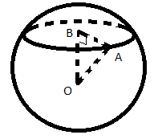
2. Дан шар, проведено сечение, радиус шара равен 5 см. Расстояние от центра шара до плоскости сечения равно 4 см. Найдите площадь сечения. (см. рис.)

3. Диагональ осевого сечения цилиндра равна 10 см и образует с основанием угол, синус которого равен $\frac{3}{5}$. Найдите объем цилиндра.
4. Шар пересечен параллельными плоскостями, расположенными по разные стороны от центра шара. Площадь большего сечения составляет $1\frac{7}{9}$ площади меньшего сечения. Вычислите расстояние между секущими плоскостями, если длина радиуса шара равна 10 см, а площадь большего сечения равна $\text{64}π$${\text{см}}^{2}$.
5.Прямоугольный треугольник с катетами см вращается вокруг гипотенузы. Найдите объем полученного тела вращения.
объем конуса.

